示波器各种视图模式的优缺点
来源： 仪商网
示波器观察波形有三种视图模式，分别是YT模式、滚动模式、XY模式，虽然多数情况使用YT模式即可，但滚动模式和XY模式如何使用呢?各个模式有什么样的优缺点?
示波器可通过各种各样的视图模式来观察波形，有YT模式、滚动模式、XY模式，YT模式又可以进一步细分为普通、单/双ZOOM显示模式、插值模式，观察信号时，应选择哪一种模式才最合适，不同的模式之间又有什么关联?这里以ZDS3000/4000 Plus系列示波器为例，带您详细深入探讨，各个模式显示的方式，优点与缺点，帮您快速准确地找到合适的模式来观察信号。
一、YT模式
YT模式是示波器中最常见的，其坐标系Y轴为通道输入信号，上正下负，参考地为零点，X轴为时间，左负右正，触发点为零点。YT模式还可进一步细分为普通、滚动、单/双ZOOM、插值模式，下面将重点介绍最常用的普通模式。
YT模式最常见的是普通模式，示波器一般工作在此模式下，其特点如下：采样是分次且独立的，采样之间存在死区，可设置触发条件，波形在采样完成后输出，对于周期信号一般可以稳定显示。
优点：适用于观察周期性信号，眼图，低概率的异常信号，可对数据进行强大的处理，如测量、解码等，是最常用的示波模式，界面如图1所示。
缺点：采样之间有死区，会丢失一定的数据，有时可能是致命的。当水平时基较大时，波形刷新较慢，因为采样时间变长了。
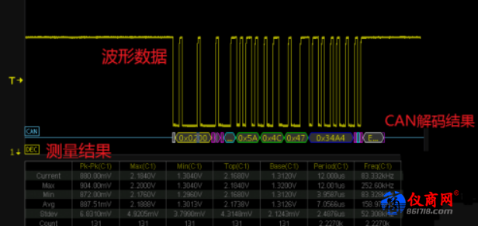
图1 普通模式下的测量、解码图
二、滚动模式
滚动模式在测量低频信号时可以实时观察信号是否存在异常，了解信号的特征和变化趋势，如频率、幅值、脉宽等。滚动模式的特点是采集到的波形从右往左滚动显示。
对于ZDS3000/4000 Plus系列的示波器来说，有两种打开滚动模式的方式：
(1)按下示波器面板上的【Acquire】键，将【滚动模式】打开即可。
(2)按下示波器面板上的【Acquire】键，将【自动滚动】打开，当水平时基档位至50ms/div及以上时自动进入滚动模式。
优点：采样实时显示，没有死区，不会丢失数据。但应注意到，采样率过低也会导致采到的数据没有意义，所以选择深存储示波器是至关重要的，深存储波形不失真如图2所示，完美重建。
缺点：波形无法稳定显示，没有触发的概念，不能自动识别低概率信号。
小提示：为什么滚动模式下，波形是从右往左滚动显示的呢(如图3所示)。
因为YT模式定义的时间轴是左负右正(左侧为旧数据右侧为新数据)，那么新采集的数据必然是从右侧增加，旧的数据则从左侧移出屏外，所以就形成了从右往左滚动显示。

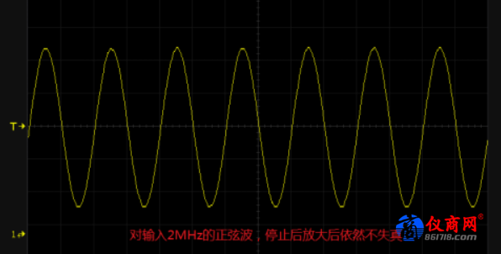
图2 滚动放大不失真波形图
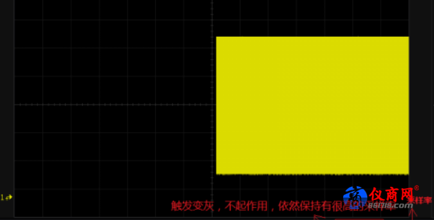
图3 滚动模式下波形从右往左显示图
三、XY视图模式
XY视图模式是将时基关闭，而使用另外一个通道的输入作为水平信号，以便观察这两个信号的关系，这种图形称为李萨如图形。该模式最明显的特点是将YT模式的电压-时间显示更改为电压-电压显示，例如测试信号经过一个电路网络产生的相位变化可以使用XY视图模式。
该模式在现代数学示波器中，已渐渐弱化，因为该方法的只能评估出一个大概值，误差较大，而数学示波器提供的强大测量功能，可直接得出精确的结果。
优点：方便观察两个信号间的频率、相位的关系，可通过测量得出精确的相位差如图4所示，XY模式下的相位差估算图如图5所示。
缺点：自动测量、光标测量、触发控制三种功能在此模式下不起作用。
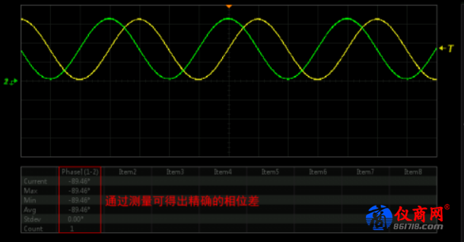
图4 XY模式-测量图
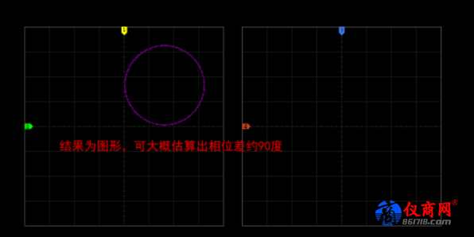
图5 XY模式-估算图
四.总结
一般情况下，使用示波器的YT模式即可满足工作需求，如一般测量、解码、触发、波形搜索等，但需要注意YT模式下波形非连续采集，存在死区时间，波形叠加显示的特点。希望实时观察传输的信号，进行故障诊断和分析，可以使用滚动模式。想要观察李萨如图形，比较两个信号的频率和相位的关系，推荐使用XY模式。

